Лабораторная работа № 3

Моделирование сетей передачи данных

Доберштейн Алина Сергеевна

Содержание

Список иллюстраций

# 1 Цель работы

Основной целью работы является знакомство с инструментом для измерения пропускной способности сети в режиме реального времени —iPerf3, а также получение навыков проведения воспроизводимого эксперимента по измерению пропускной способности моделируемой сети в среде Mininet.

# 2 Задание

1. Воспроизвести посредством API Mininet эксперименты по измерению пропускной способности с помощью iPerf3.
2. Построить графики по проведённому эксперименту.

# 3 Теоретическое введение

Application Programming Interface (API) — программный интерфейс приложения, (или интерфейс программирования приложений) представляет собой специальный протокол для взаимодействия компьютерных программ,который позволяет использовать функции одного приложения внутри другого.

# 4 Выполнение лабораторной работы

С помощью API Mininet создала простейшую топологию сети, состояющую из двух хостов и коммутатора: в каталоге для работы над проектом создала подкаталог lab_iperf3_topo и скопировала в него файл с примером скрипта, описывающего стандартную простую топологию сети. (рис. 1).

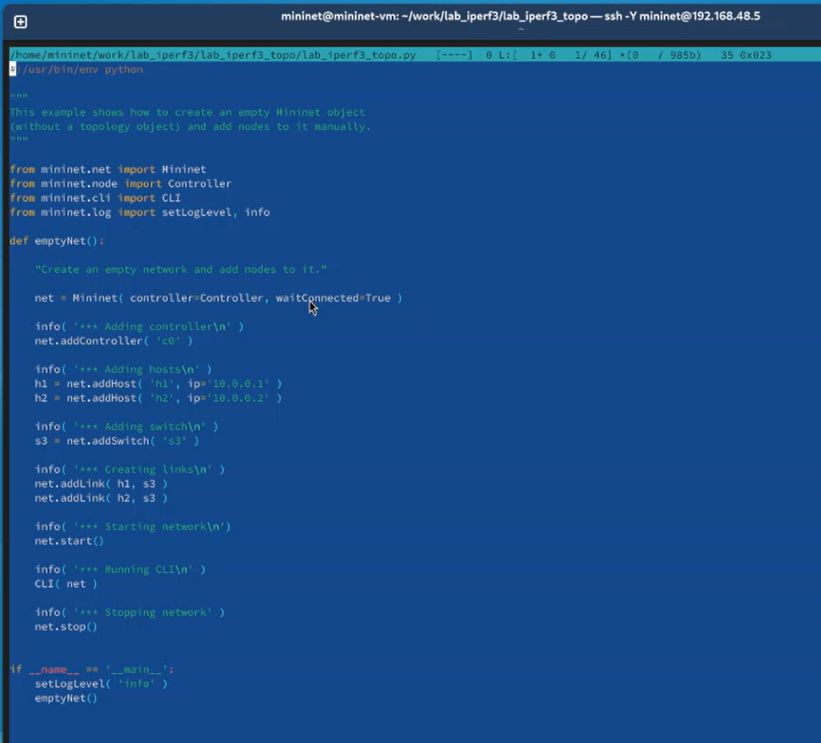

Рис. 1: Скрипт для создания простой топологии

Запустила скрипт создания топологии, посмотрела элементы топологии и завершила работу mininet (рис. 2).

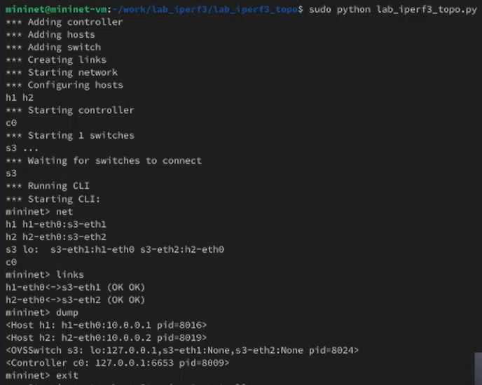

Рис. 2: Запуск скрипта

Внесла изменения в скрипт, позволяющие вывести на экран информацию о хостах h1 и h2 (IP- и MAC-адреса). (рис. 3).

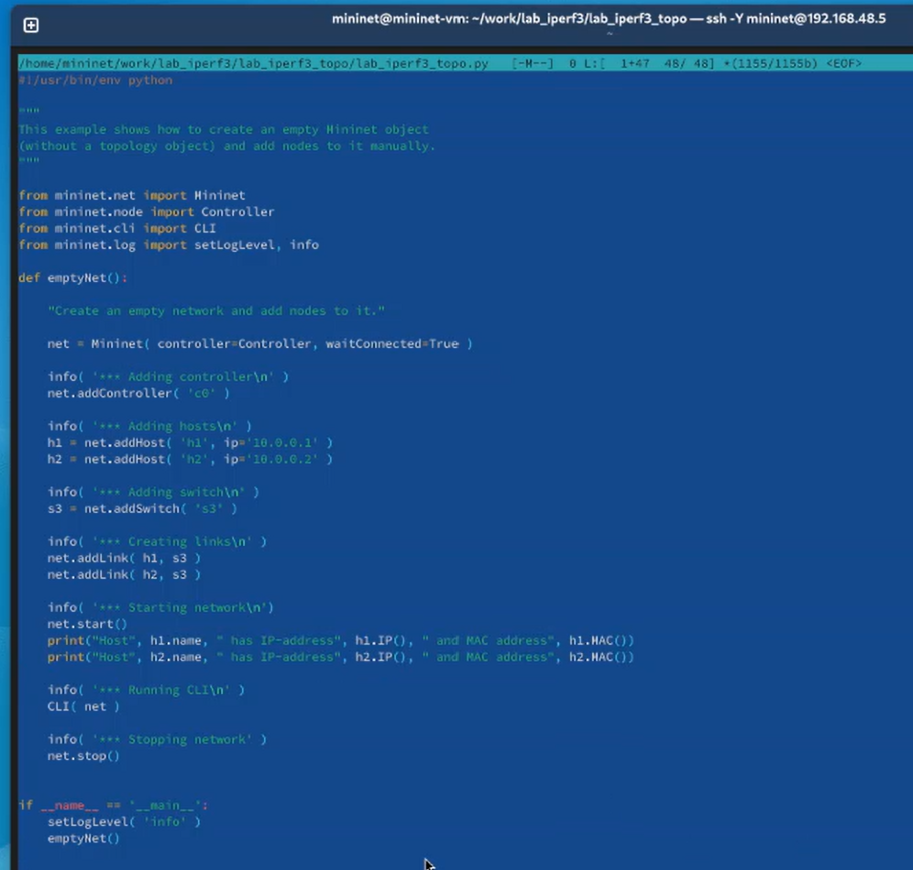

Рис. 3: Измененный скрипт

Проверила корректность отработки скрипта (рис. 4).

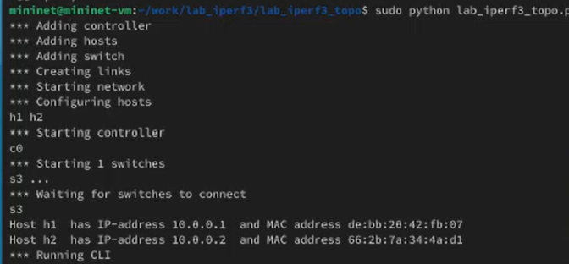

Рис. 4: Корректность отработки скрипта

Сделала копию скрипта и в начале скрипта lab_iperf3_topo2.py добавила запись об импорте классов, изменила строку описания сети (добавила ограничения производительности и изоляции), функцию задания параметров виртуального хоста h1 и h2 (им выделено 50% от общих ресурсов процессора системы), функцию параметров соединения между s1 и s3.(рис. 5).

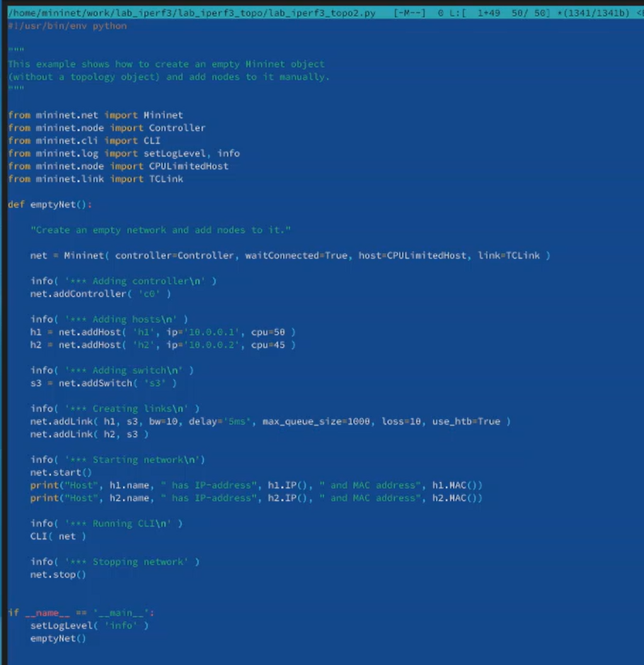

Рис. 5: Измененный скрипт

Запустила на отработку сначала lab_iperf3_topo2.py, затем lab_iperf3_topo.py, сравнила результат. (рис. 6).

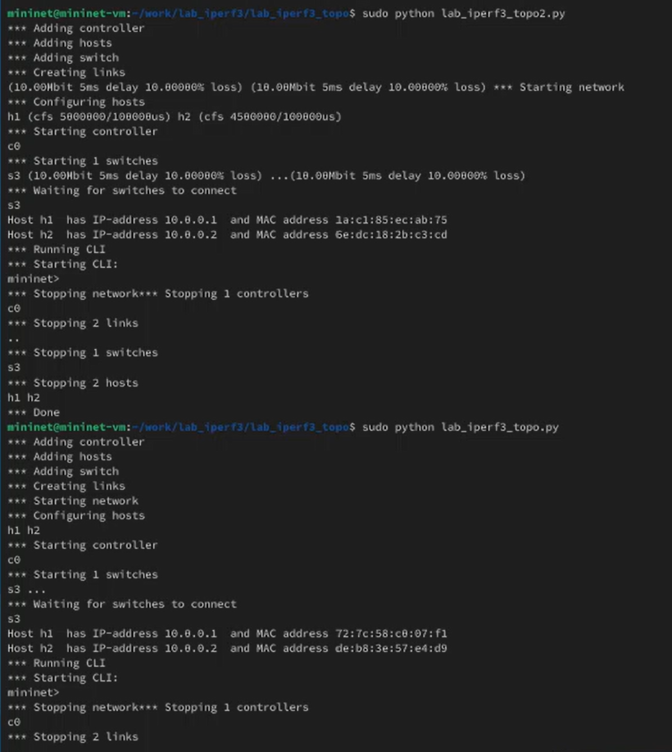

Рис. 6: Запуск скриптов

Сделала копию скрипта lab_iperf3_topo2.py, поместила его в подкаталог iperf3. В начале скрипта добавила запись import time. Изменила код в скрипте: на хостах убрала ограничение по использованию ресурсов процессора, каналы между хостами по 100Мбит/с с задержкой 75 мс, без потерь, без использования ограничителей пропускной способности и максимального размера очереди. После функции старта описала запуск на хосте h2 сервера iPerf3, а нахосте h1 запуск с задержкой в 10 секунд клиента iPerf3 с экспортом результатов в JSON-файл, закомментировала строки,отвечающие за запуск CLI-интерфейса.(рис. 7).

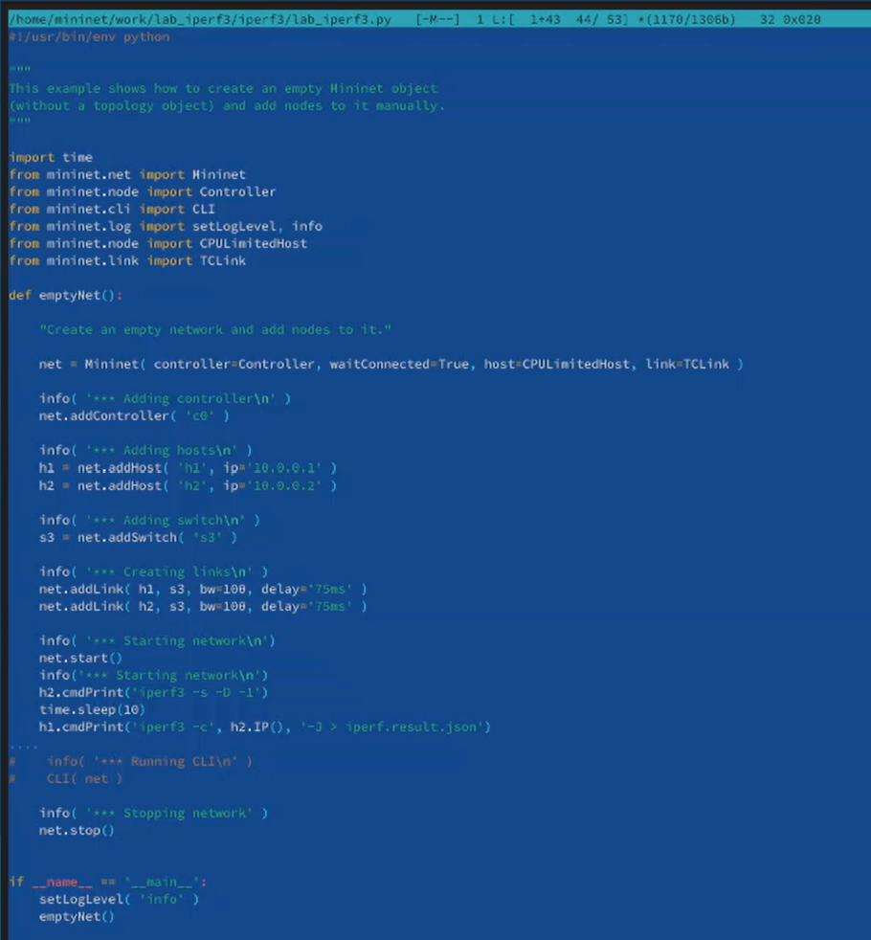

Рис. 7: Измененный скрипт

Запустила скрипт на отработку. (рис. 8).

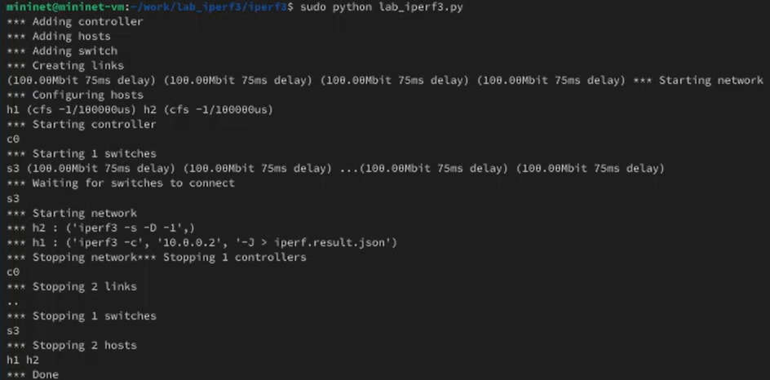

Рис. 8: Запуск скрипта

Построила графики из получившегося JSON файла (рис. 9).

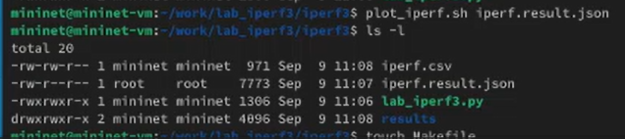

Рис. 9: Построение графиков

Создала Makefile для проведения всего эксперимента (рис. 10).

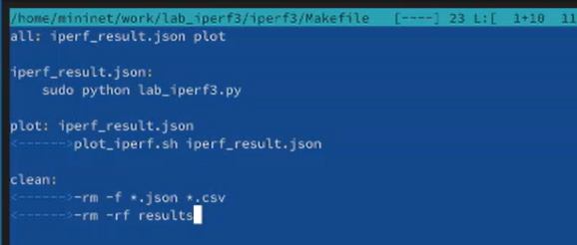

Рис. 10: Makefile

Проверила корректность отработки Makefile (рис. 11).

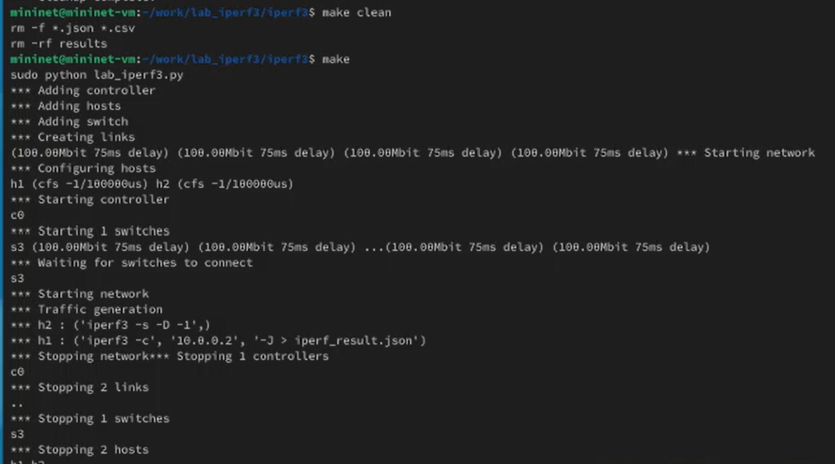

Рис. 11: Отработка Makefile

# 5 Выводы

В ходе выполнения лабораторной работы я познакомилась с инструментом для измерения пропускной способности сети в режиме реального времени —iPerf3, а также получила навыки проведения воспроизводимого эксперимента по измерению пропускной способности моделируемой сети в среде Mininet.

# Список литературы